1910/43780
‏ד' ניסן תשע"ח
‏20 מרץ 2018

חברות וחברים יקרים,

הרינו להביא לידיעתכם כי מתפרסם בזאת

מדריך פרקטי ליישום תקן ביקורת 123

התייחסות להוראות חוק ורגולציה במסגרת ביקורת של דוחות כספיים

המדריך הפרקטי הנ"ל זמין להורדה באתר הלשכה.

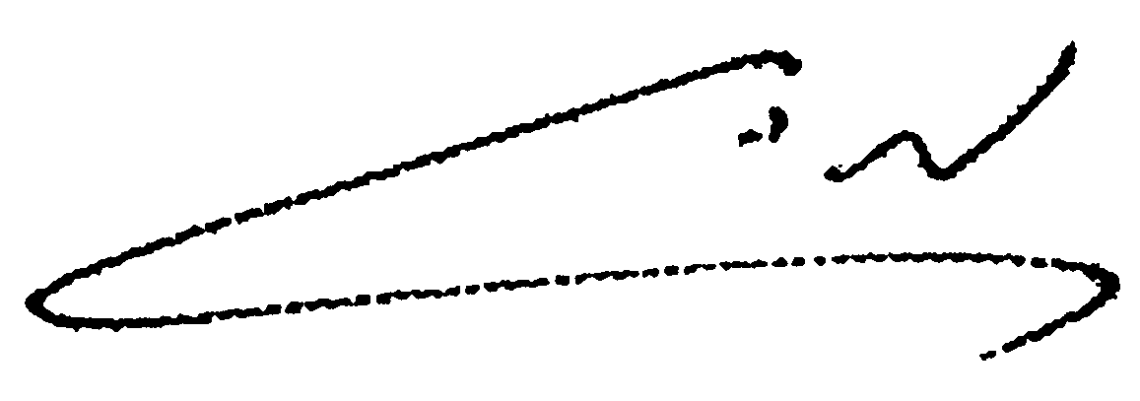בכבוד רב,

מנחם רהב, רו"ח
סגן נשיא ומזכיר כבוד

